МІНІСТЕРСТВО ОСВІТИ І НАУКИ УКРАЇНИ
ДЕПАРТАМЕНТ ОСВІТИ І НАУКИ
ЛЬВІВСЬКОЇ ОБЛАСНОЇ ДЕРЖАВНОЇ АДМІНІСТРАЦІЇ

Н А К А З

27.10.2017 р. | Львів | № 07-01/535

Про проведення обласного етапу
Всеукраїнського конкурсу екскурсоводів
музеїв навчальних закладів
«Край, в якому я живу»

Відповідно до наказу Міністерства освіти і науки України від 21.09.2016 №1129 «Про затвердження Положення про Всеукраїнський конкурс екскурсоводів музеїв навчальних закладів «Край, в якому я живу» та листа Департаменту професійної освіти Міністерства освіти і науки України від 11.10.2017 №3-824 «Про проведення Всеукраїнського конкурсу екскурсоводів», з метою виховання у дітей та молоді любові до рідного краю, бережливого ставлення до історії, духовної спадщини українського народу, сприяння збереженню історичної пам’яті, удосконалення змісту, форм і засобів музейної роботи у навчальних закладах

НАКАЗУЮ:
- Директору комунального закладу Львівської обласної ради «Львівський обласний центр краєзнавства, екскурсій і туризму учнівської молоді» Набитовичу М.В. провести обласний етап Всеукраїнського конкурсу екскурсоводів музеїв навчальних закладів «Край, в якому я живу» (далі – Конкурс).
- Затвердити Положення про Конкурс (додається).
- Затвердити склад журі Конкурсу (додається).
- Контроль за виконанням наказу покласти на заступника директора департаменту освіти і науки І.Г. Гайдука.
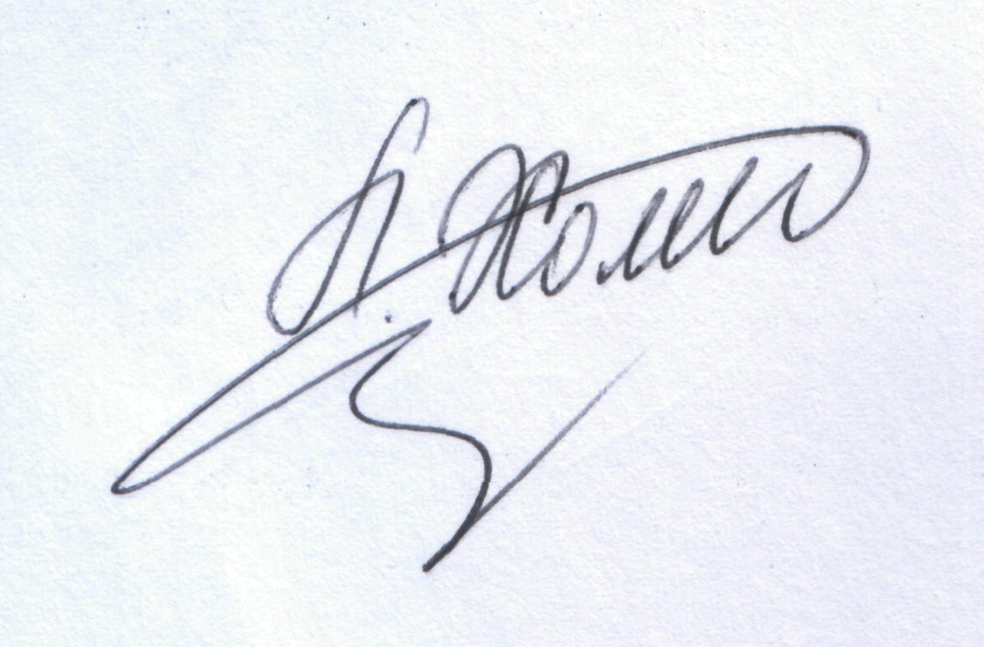

Директор Л. С. Мандзій
Додаток до наказу
департаменту освіти і науки
облдержадміністрації
від «27»10. 2017 № 07-01/535

Положення
про обласний етап
Всеукраїнського конкурсу екскурсоводів музеїв
навчальних закладів «Край, в якому я живу»

І. Мета та завдання
Обласний етап Всеукраїнського конкурсу екскурсоводів музеїв навчальних закладів «Край, в якому я живу» (далі – Конкурс) проводиться з метою виховання у дітей та молоді любові до рідного краю, бережливого ставлення до історії, духовної спадщини українського народу, розвитку музейної справи в закладах загальної середньої, позашкільної та професійно-технічної освіти (далі – заклади освіти).
Основні завдання Конкурсу:
- залучення учнівської молоді до туристсько-краєзнавчої, пошуково-дослідницької та екскурсійної роботи;
- розвиток музейної справи та активізація діяльності музеїв при навчальних закладах;
- поглиблення знань про історико-культурну спадщину українського народу, події та історичні постаті, що мали вплив на суспільні, політичні процеси та економічний розвиток краю чи України;
- вивчення учнями методів та форм музейної роботи, засобів популяризації музейних колекцій;
- підвищення загальноосвітнього рівня учнів, освоєння ними нових форм обробки та передачі інформації;
- використання зібраного під час краєзнавчих експедицій та екскурсій матеріалу в освітньому процесі;
- популяризація краєзнавчих знань;
- виявлення обдарованої молоді та створення умов для її розвитку.

ІІ. Керівництво
Загальне керівництво обласним етапом Конкурсу здійснює департамент освіти і науки Львівської обласної державної адміністрації. Безпосередня робота з проведення та координації заходу покладається на комунальний заклад Львівської обласної ради «Львівський обласний центр краєзнавства, екскурсій і туризму учнівської молоді» (далі – КЗ ЛОР ЛОЦКЕТУМ).

ІІІ. Час і місце проведення
Конкурс проводиться у два тури:
I тур (обласний) проводить КЗ ЛОР ЛОЦКЕТУМ з 4 до 15 грудня 2017 року;
II тур проводить Український державний центр туризму і краєзнавства учнівської молоді у лютому-березні 2018 року.

ІV. Учасники Конкурсу
У Конкурсі беруть участь учні закладів загальної середньої, позашкільної та професійно-технічної освіти, які є екскурсоводами музеїв закладів освіти.

V. Умови проведення
Учасники Конкурсу проводять краєзнавчу, пошукову, дослідницьку роботу, збирають фактичний матеріал, статистичну інформацію про музейні колекції або окремі предмети.
Вивчення та систематизація зазначених матеріалів проводиться під час роботи в музеях, бібліотеках, архівах, краєзнавчих експедицій та туристських походів.
Конкурс проводиться серед музеїв таких профілів:
- військово-історичний;
- історії населених пунктів;
- літературний.
Роботи, які будуть представляти музеї інших профілів не будуть братися до уваги.
Учасники Конкурсу презентують екскурсію музеєм свого закладу освіти у вигляді презентації та текстового опису, виконаних згідно вимог до оформлення та змісту конкурсних матеріалів (додаток 1).
Конкурсні матеріали: презентації та текстовий опис екскурсії в друкованому та електронному (у форматі RTF) вигляді надсилати на адресу КЗ ЛОР ЛОЦКЕТУМ (вул. Івана Франка, 156, м. Львів, 79026; телефон для довідок: 276-44-22,) до 1 грудня 2017 року.
Учасники, які подали роботи на конкурс, автоматично стають учасниками очного етапу конкурсу, який буде проводитися з 4 до 15 грудня 2017 року. Місце та час проведення якого буде повідомлено додатково.

VІ. Підведення підсумків та нагородження переможців
Підсумки обласного етапу Конкурсу підводяться окремо у кожному із зазначених напрямів роботи музеїв відповідно до вимог оформлення та змісту конкурсних матеріалів.
Переможці та призери обласного етапу Конкурсу визначаються журі за найбільшою кількістю набраних ними балів відповідно до критеріїв оцінювання презентацій та проведеної учасником оглядової екскурсії.
Переможці та призери обласного етапу Конкурсу нагороджуються дипломами департаменту освіти і науки Львівської обласної державної адміністрації.
Роботи переможців надсилаються в Український державний центр туризму і краєзнавства учнівської молоді для участі у ІІ турі – Всеукраїнському етапі Конкурсу.
Конкурсні матеріали, надіслані на ІІ тур, не повертаються і зберігаються в бібліотеці Центру. За умови надання копій цих матеріалів оригінали можуть бути повернуті після закінчення Конкурсу.

VII. Вимоги до змісту та оформлення матеріалів

Текстовий опис оглядової екскурсії
У вступі відображаються:
- короткі загальні відомості з історії створення музею;
- загальна тематика музею та зміст основних його розділів;
- назви організацій, з якими заклад освіти співпрацює у музейній справі;
- тема екскурсій, її тривалість, для якого віку пропонується.
Основна частина послайдово розкриває:
- зміст експозиції музею;
- зміст та виховну спрямованість окремих розділів, акцентуючи увагу на важливих музейних експонатах;
- форми роботи із залучення до музею краєзнавчих, історичних предметів і матеріалів.
Висновок стосується:
- змісту екскурсії;
- окремих коментарів про зміст музейної експозиції;
- прикладів форм та засобів популяризації музейної колекції (екскурсії, друковані, усні, відео тощо);
- переліку запитань до слухачів, які допоможуть закріпити інформацію про почуте і побачене під час екскурсії.
Текстовий опис екскурсії повинен мати об’єм до 7 сторінок друкованого тексту та, за необхідності, додаток на 1 сторінку (приклади запитання до слухачів, інша важлива на ваш погляд інформація) за наступними параметрами: документ Microsoft Word, шрифт Times New Roman – 14 pt, інтервал – 1,15 на аркушах А-4, скріплених стиплером. Нумерація сторінок наскрізна.

Презентація оглядової екскурсії на електронних носіях
Презентація оглядової екскурсії музеєм закладу освіти виконується у програмі «Microsoft Offise Power Point» на диску CD-R/RW, а відеоролик – у стандартних форматах AVI, WMA, MP4.
Рекомендується не перевантажувати презентацію текстовою інформацією, але її повинно бути достатньо для коментування ілюстративного матеріалу (карт, схем, малюнків, фотографій тощо). Бажано, щоб презентація мала звуковий (музичний) супровід. Необхідно зменшувати розмір графічних файлів, що вносяться у презентацію, для безперебійної роботи комп’ютерів при їх демонстрації. Загальний розмір презентації – до 50 Мб.
На першому слайді презентації відображаються:
- повна назва закладу освіти, його підпорядкування;
- назва конкурсу;
- напрям екскурсії: військово-історичний, літературний, історії населених пунктів;
- назва екскурсії (символічна, літературна, але не повинна дублювати назву конкурсу);
- виконавець (прізвище, ім’я, клас чи гурток, творче об’єднання);
- педагогічний (науковий) керівник (П.І.Б. (повністю), місце роботи, посада, контактний телефон).

VIII. Критерії оцінювання оглядової екскурсії на електронних носіях
№  з/п | Критерії | Кількість балів
1. | Загальні дані про музей: назва музею, його підпорядкування, тематика, назва екскурсії, перелік основних розділів експозиції, на який вік слухачів розрахована екскурсія, тривалість проведення екскурсії | 3
2. | Демонстрація об’єктів показу: науковість, доступність, послідовність, збалансованість показу музейних предметів | 6
3. | Наявність архівних документів, фото, схем, малюнків тощо. Загальні види та окремі складові експозиції. | 20
4. | Відповідність слайдів тексту екскурсії | 5
5. | Перелік використаних джерел та літератури | 2
 | Усього | 36

Критерії оцінювання проведеної учасником оглядової екскурсії
№  з/п | Критерії | Кількість балів
1. | Повнота розкриття змісту екскурсії | 12
2. | Творче поєднання показу і розповіді | 12
3. | Рівень володіння матеріалами експозиції | 12
4. | Майстерність екскурсовода: вміння чітко, логічно, послідовно презентувати музейну колекцію | 12
5. | Культура мовлення: володіння літературною мовою та мовними засобами, образність, вдале використання цитат, епітетів, порівнянь тощо | 12
6. | Вміння спілкуватися з відвідувачами (слухачами) | 12
7. | Загальний художній та естетичний рівень продемонстрованої експозиції | 12
 | Усього | 84
Разом (сума балів): 120

XI. Фінансування
Витрати на організацію та проведення обласного етапу Конкурсу, підведення підсумків та нагородження переможців здійснюються за рахунок коштів комунального закладу Львівської обласної ради «Львівський обласний центр краєзнавства екскурсій і туризму учнівської молоді».

Заступник директора
департаменту освіти і науки І.Г. Гайдук

Додаток до наказу
департаменту освіти і науки
облдержадміністрації
від «27»10. 2017 № 07-01/535

Склад журі
обласного етапу Всеукраїнського конкурсу екскурсоводів
музеїв навчальних закладів «Край, в якому я живу»

Набитович М.В. – голова журі, директор комунального закладу Львівської обласної ради «Львівський обласний центр краєзнавства, екскурсій і туризму учнівської молоді».
Бенькалович Л.М. – заступник голови журі, заступник директора комунального закладу Львівської обласної ради «Львівський обласний центр краєзнавства, екскурсій і туризму учнівської молоді» з навчально-методичної роботи.
Мельник Л.Й. – секретар, методист комунального закладу Львівської обласної ради «Львівський обласний центр краєзнавства, екскурсій і туризму учнівської молоді».
Сенкальська М.В. – член журі, завідувач інформаційно-методичного відділу комунального закладу Львівської обласної ради «Львівський обласний центр краєзнавства, екскурсій і туризму учнівської молоді».
Пітко С.Я. – член журі, методист комунального закладу Львівської обласної ради «Львівський обласний інститут післядипломної педагогічної освіти».
Перейма Л.Й. – член журі, завідувач науково-методичного відділу музейного будівництва Львівського історичного музею (за згодою).
Корчак А.М. – член журі, старший науковий співробітник Бродівського історико-краєзнавчого музею (за згодою).

Заступник директора
департаменту освіти і науки І.Г. Гайдук

